XII CONFERENCIA INTERNACIONAL DE CIENCIAS EMPRESARIALES.
XII SIMPOSIO DE GERENCIA MODERNA.

La comunicación digital como herramienta de intercambio con los públicos en Villalco Villa Clara.
Digital communication as exchange to the public tool in Villalco Villa Clara.
Autores
Salvador Brito Somuane¹; Anaisy Suárez Fernández¹, Amanda Martin Suárez¹, Gislena Mesa Contreras².
¹ Empresa de Carpintería de Aluminio Villalco Villa Clara. salvador@villalco.co.cu
²Centro de Estudios de Dirección Empresarial. UCLV. gislenamc@uclv.edu.cu

Resumen
Actualmente, las empresas se enfrentan a constantes transformaciones e innovaciones con el objetivo de mantener su competitividad en el entorno en el cual se enclavan. En este orden la estrategia de comunicación institucional permite organizar los esfuerzos de las entidades en cuanto al perfeccionamiento de su dialogo con los públicos internos y externos. El presente trabajo presenta una aproximación a la comunicación institucional de Villalco Villa Clara a través de los medios digitales, abordando las premisas para la elaboración de una página web que permita a la empresa informar y gestionar los públicos, además de construir relaciones y fidelidad de marca.
Palabras clave: Comunicación institucional, comunicación digital, diseño de página web.

Summary
At the moment, the companies face constant transformations and innovations with the objective of maintaining their competitiveness in the environment in which are pierced. In this order the strategy of institutional communication allows to organize the efforts of the entities as for the improvement of its dialogue with the internal and external publics. The present work presents an approximation to the institutional communication of Villalco Villa Clara through the digital media, boarding the bases for to elaborate a Web page that permit to the enterprises to inform and to manager their diverse publics, besides to build relationships and trade fidelity.

Key words: institutional communication, digital communication, web page design.

La comunicación digital como herramienta de intercambio con los públicos en Villalco Villa Clara.
Digital communication as exchange to the public tool in Villalco Villa Clara.

- Introducción
Según Costa (2001) citada por Piedra (2015), el paradigma del siglo XXI se superpone al anterior que nació hace dos siglos y acaba de expirar. Ahora los vectores del nuevo paradigma son claramente estratégicos: la Identidad, la Cultura, la Acción, la Comunicación y la Imagen.
Mesa Contreras (2011) expresa que el carácter esencialmente humano del proceso comunicativo y su implicación relacional determina su carácter complejo e intrínsecamente social. Es por ello que la categoría comunicación está presente en el desarrollo e investigación de las ciencias sociales. Este es el caso de las ciencias administrativas o de dirección.
La comunicación organizacional, como disciplina en el campo de las ciencias sociales, centra su atención en el análisis, diagnóstico, organización y perfeccionamiento de las complejas variables que conforman los procesos comunicativos en las organizaciones, a fin de mejorar la interrelación entre sus miembros, y entre estos y el público externo, lo que conduce a un mejor funcionamiento de la empresa o institución, y al fortalecimiento de su identidad. (Martínez, 2004 citado por Valdés Borroto, 2008).
La importancia que se le otorga hoy, en Cuba, a los procesos comunicativos a todos los niveles de la organización y la sociedad quedan reflejados en los lineamientos de la política económica y social del Partido y la Revolución (Vega, 2013)
Toda institución debe priorizar dentro de su estructura organizacional un sistema de comunicaciones e información que dinamice los procesos a nivel interno para que se promueva la participación, la integración y la convivencia en el marco de la cultura organizacional, en donde cobra sentido el ejercicio de funciones y el reconocimiento de las capacidades individuales y grupales. En Cuba se realizan numerosos estudios sobre este tema, para diagnosticar y a la vez, ayudar a las empresas, a que tengan una comunicación eficaz y mejorar la influencia de la comunicación en los buenos resultados de las organizaciones. (Mérida Nicao, 2017)
En la actualidad, como apuntan Plazzotta et al (2015), las tecnologías de información y comunicación (TIC), junto con las metodologías avanzadas de procesamiento de la información han evolucionado significativamente, influyendo activamente en la sociedad, pues permiten un tratamiento sistemático de datos, información y conocimiento y contribuyen considerablemente al progreso de las ciencias.
Este desarrollo está intensamente ligado al desarrollo de formas de comunicación organizacional, en tanto las TICs viabilizan la interacción de diferentes públicos. Al respecto, Santana Vera (2016) expresa que con el nuevo siglo y a gran velocidad las tecnologías de la información y comunicación se han convertido en parte importante de la vida diaria. Formando redes, las TIC se revelan como herramientas eficaces para la comunicación entre seres humanos.
Lo que ha puesto en revolución a las tecnologías actuales, ha sido la creación de las redes de comunicación globales. Por lo que las computadoras u otros aparatos electrónicos como los teléfonos móviles, televisores, agendas se han convertido en herramientas de tecnología convergente, para tener acceso a bancos de datos, recursos y servicios de servidores remotos, así como para publicar y difundir información que permite la comunicación interactiva entre personas y organizaciones. La tecnología ha convertido a la información en un producto inmaterial o una realidad virtual. (Guiza, 2011)
Fonseca citado por Mesa y Hernández (2015) apunta que una red de comunicaciones avanzada y con grandes prestaciones, contribuye a evitar las islas de información rompiendo barreras territoriales de áreas de negocio y de idiomas al ser el vehículo sobre el que se diseñan las comunidades virtuales de trabajo. En este sentido el soporte tecnológico brinda todas las posibilidades de apoyar un proceso de cambio cultural hacia el conocimiento compartido, pues la propia accesibilidad de las herramientas pueden proveer de un entorno colaborativo en cada terminal de trabajo (ordenador conectado).
La presente ponencia presenta resultados de investigación asociados a la fundamentación de un entorno virtual (página Web) como parte de la Estrategia de Comunicación de la Empresa de Carpintería de Aluminio Villalco Villa Clara.

- Metodología
Para realizar la investigación se llevó a cabo un diagnostico guiado por el siguiente procedimiento (Figura 1)

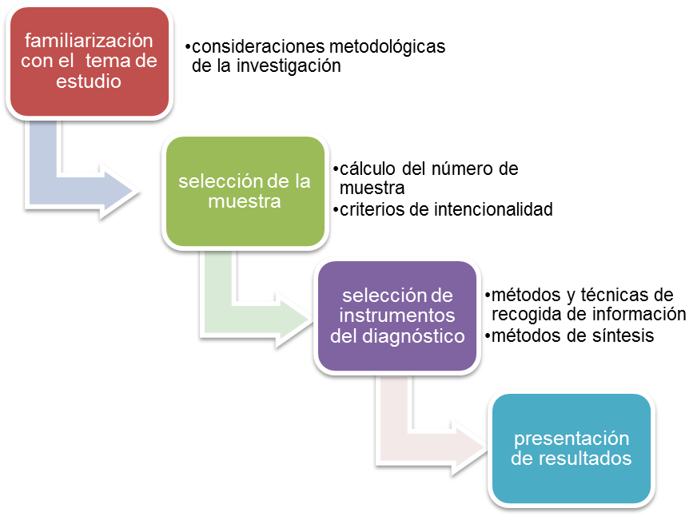
Figura 1: Procedimiento diagnostico utilizado. Fuente: Echeverría (2015)

- Familiarización con el tema de estudio: Consideraciones metodológicas de la investigación
Se lleva a cabo un diagnostico particular de la comunicación organizacional y el estado actual de valoración de los diferentes públicos. El tipo de estudio es exploratorio teniendo en cuenta que es el primer acercamiento al tema desde un enfoque científico. El objetivo general del diagnóstico es caracterizar el sistema de comunicación organizacional haciendo énfasis en la plataforma de medios que utiliza.

- Selección de la muestra
Se utiliza una muestra no probabilística e intencional. Las personas fueron seleccionadas a criterio del investigador con el fin de buscar riqueza, profundidad y calidad de la información; persiguiendo un juicio de veracidad y oportunidad. La estrategia utilizada para seleccionar a los informantes fue la del Muestreo Teórico (Glaser y Strauss, 1967 citado por Hernández Leyva, 2017), donde se busca la heterogeneidad de la muestra y la recogida de información cesa cuando los datos obtenidos comienzan a ser repetitivos y no se logran aprehensiones nuevas importantes (saturación teórica). Finalmente se seleccionan 6 personas entre los directivos y ejecutivos de la organización con base a la experiencia en el puesto, la cercanía de su área de experiencia con los objetivos de la investigación y su interés por participar.
- Selección de instrumentos
Análisis documental: Se revisaron documentos que pudieran contener referencias al proceso de gestión de la comunicación en la entidad, tales como la planeación estratégica de Villalco Villa Clara y la Estrategia de Comunicación de la entidad.
Entrevista a profundidad: Se utilizó un protocolo abierto acerca de diferentes puntos que pueden resultar interesantes de abundar según los objetivos de la organización. Los temas propuestos a los entrevistados fueron los siguientes:
- ¿Cómo se realiza en Villalco la gestión de la comunicación organizacional?
- ¿Qué elementos facilitan o entorpecen dicha gestión?
- ¿Qué medios de comunicación se utilizan en la gestión de este proceso en la empresa? En su opinión ¿son suficientemente eficaces? ¿permiten la interacción con todos los públicos? ¿qué otros medios serían importantes y no están hoy en la empresa?
- ¿Cómo es el uso de las tecnologías de información y comunicación en la empresa? ¿Qué elementos facilitan o entorpecen el uso de TICs?
- ¿Tiene alguna idea de cómo mejorar la gestión de comunicación en la empresa?

- Resultados y discusión
El diagnostico arrojo los siguientes resultados:
- Los objetivos estratégicos registran acciones encaminadas a la mejora de los procesos comunicacionales e informáticos, sin embargo aún no existen soluciones que unan estas dos líneas de trabajo.
- El 100% de los entrevistados concuerdan en que en Villalco no está implementada la gestión estratégica de comunicación como enfoque de dirección. Aunque se cuenta, recientemente con una Estrategia al respecto que incluye la generación de herramientas digitales.
- El uso de las tecnologías de información y comunicación en la empresa es limitado. Aunque existe la capacidad instalada, no se utilizan softwares que faciliten el uso de la red interna. El uso de internet es muy limitado.
- Si bien se plantea por parte de los entrevistados la necesidad de mayor uso de las TICs, para la comunicación organizacional también se expresa cierto grado de resistencia teniendo en cuenta que se percibe como “difícil de administrar”
- El 100% de los entrevistados expresa que mejoraría mucho la comunicación interna si se pudiera contar con una plataforma con herramientas que aglutinaran información útil para la toma de decisiones. También sería útil contar con una biblioteca digital organizada de procedimientos y bases jurídicas legales de las actividades que se realizan.
- La empresa no cuenta con bases de datos y/o acceso a información frecuente que permita actualizar el conocimiento empresarial sobre el mercado y las tecnologías asociadas a la producción.
- No todos los procesos o servicios que se llevan a cabo están documentados de forma detallada y clara, y no constituye esta documentación una fuente de consulta frecuente para otros miembros de la organización.
- La organización no cuenta con mecanismos de retroalimentación de la actividad empresarial que permitan evaluar la satisfacción del cliente, por lo que no se reconoce y mide en la organización cómo mejora su posición competitiva.
- La estrategia de comunicación empresarial cuenta entre las acciones propuestas para incrementar la mejora del proceso, la implementación de medios digitales de comunicación
Ante estos problemas se propone diseñar una Plataforma Web que integre herramientas de comunicación interna y externa de la organización sobre la base de las siguientes características a cumplir:
- Ambiente electrónico, creado y constituido por tecnologías digitales; con estilo amigable y fácil de operar, creado a través de softwares libres (gratuitos)
- Está hospedado en la red de la entidad y se puede tener acceso a él desde la intranet de la empresa y mediante internet, desde fuera de la institución, si esta decide que es pertinente y tramita su visualización externa.
- Debe contener espacios que propicien el intercambio e interacción, constituyéndose como una red social, es decir, un sitio formado por una comunidad de individuos con intereses o actividades en común que permite el contacto entre estos, de manera que se puedan comunicar. En este sentido opera como herramienta de comunicación interna al propiciar el intercambio entre los empleados y como herramienta de comunicación externa al propiciar el intercambio con los públicos externos.
- La entidad debe definir los rangos de operación y nombrar un administrador del sistema. La plataforma se caracterizará por su facilidad de uso y puede ser administrado por un usuario promedio, con conocimientos informáticos básicos.
- La aplicación puede ser gerenciada en tiempo real a través de una APK para uso desde el teléfono celular
Herramientas para el diseño general de la plataforma virtual:
- Sistema gestor de contenidos (CMS): Un Sistema Gestor de Contenidos o CMS por las siglas en inglés de Content Management System, es un sistema que permite administrar contenidos en un medio digital, que para el caso del entorno virtual a crear, es una web. Se seleccionó WordPress como CMS, pues es uno de los Sistemas de Gestión de Contenido de Código Abierto (Open Source) más potente disponibles (Martínez, 2014). Presenta características que lo hacen muy popular; es flexible, configurable y escalable sin necesidad de ser un programador experto. Debido al crecimiento y versatilidad de themes y plugins que presenta puede ser utilizado para proyectos que puedan ir creciendo temporalmente. Si bien, el CMS en sus inicios comenzó a desarrollarse como ayuda a los blogs, hoy cuenta con múltiples prestaciones que permiten crear tipos de sitios diferentes. Una de sus extensiones es, precisamente, la posibilidad de variar su diseño para celular, por lo que hace viable la APK correspondiente.
- XAMPP: es un servidor independiente de plataforma, software libre, que consiste principalmente en el sistema de gestión de bases de datos MySQL, el servidor web Apache y los intérpretes para lenguajes de script: PHP y Perl. Permite instalar de forma sencilla Apache en cualquier ordenador, sin importar su sistema operativo (Linux, Windows, MAC o Solaris). XAMPP es utilizado actualmente como servidor de sitios Web, ya que, con algunas modificaciones, es generalmente lo suficientemente seguro para serlo. Con el paquete se incluye una herramienta especial para proteger fácilmente las partes más importantes (Wikipedia, 2014).
Prestaciones de la plataforma virtual
El diseño del sitio está orientado al contenido presentando un estilo minimalista y de fácil acceso a los temas fundamentales: está distribuida la información en las siguientes sesiones:
- Logo del sitio.
- Opción de búsqueda de información.
- Barra de opciones (Menú): Historia de Villalco. Ofertas. Portal del empleado.
- Información general o de portada.
- Formulario de autenticación o acceso al sitio.
- Panel de Noticias
- Blog de presentación de temas de interés para la industria
- Menú de vínculos a otros sitios de interés.
- Infografía (promoción)

Se configurará el acceso de los usuarios en cuatro roles:
- Administrador: Encargado de administrar el sitio web, manteniendo el funcionamiento correcto del mismo desde la perspectiva técnica.
- Publicador: tiene acceso pleno de lectura al sitio y gestionan contenidos.
- Usuario: tienen acceso de lectura plena en el sitio y pueden publicar temas en el portal del empleado siempre que tenga permiso del administrador. (empleados)
- Invitado: usuario con acceso a lectura de la información publicada, puede participar en espacios interactivos pero no puede entrar al portal del empleado. (clientes y otros públicos).
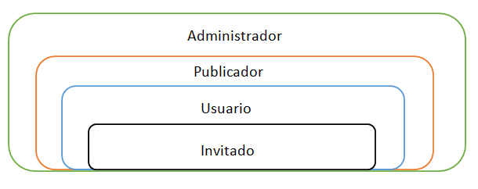
A continuación se muestra un diagrama de jerarquía de roles (Figura 2).

Figura 2: Jerarquía de roles de la propuesta.

La figura 3 muestra un posible esquema del sitio
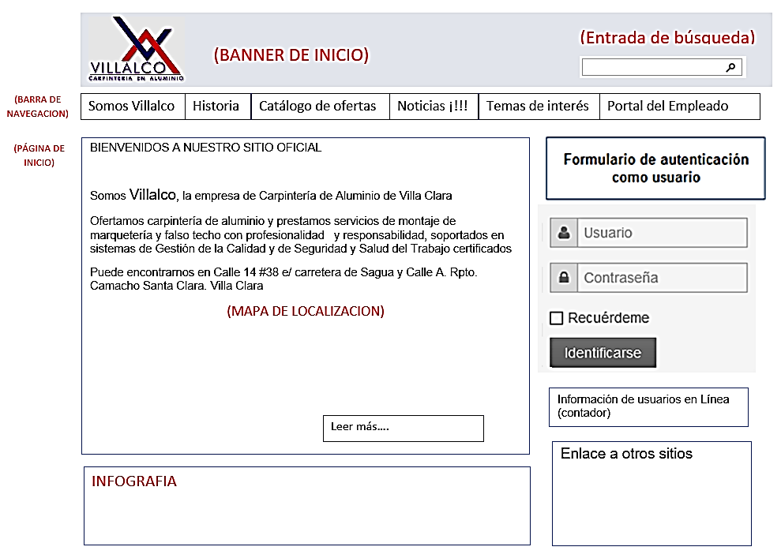
Figura 3: Esquema del sitio

- Conclusiones
En la actualidad la gestión de comunicación institucional es considerada un elemento estratégico para la supervivencia de las organizaciones. En la nueva era de la información, el desarrollo de las TICs le imprime dinámica e interactividad a esta comunicación, permitiendo estrechar las relaciones de la empresa con sus públicos.
El diagnóstico de la comunicación institucional de Villalco Villa Clara revela que existen limitaciones en cuanto a los espacios de comunicación de la entidad con sus públicos internos y externos. A los efectos, se proyecta una herramienta informática (Sitio Web), cuyas facilidades de programación y operación, así como las propias prestaciones de la plataforma, permiten el acercamiento empresa-comunidad de usuarios de manera que se fortalezca la gestión de comunicación institucional
- Referencias bibliográficas
- Echeverría Abreu, A. (2015): Programa de desarrollo organizacional para mejorar la integración entre las enseñanzas en el Centro Mixto Pepito Tey. Tesis de Maestría en Dirección. Centro de Estudios de Dirección Empresarial. Universidad Central “Marta Abreu” de Las Villas.
- Guiza Ezkauriatza, M. (2011): Trabajo colaborativo en la web: entorno virtual de autogestión para docentes (Doctorado). Universitat de les Illes Balears, Palma de Mallorca.
- Hernández Leyva, L (2017): Diseño de un entorno virtual colaborativo como soporte de la gestión del conocimiento en la empresa consultora CANEC S.A. Villa Clara. Tesis de Maestría en Dirección. Centro de Estudios de Dirección Empresarial. Universidad Central “Marta Abreu” de Las Villas.
- Mérida Nicao, Y.H (2017): Estrategia de comunicación institucional para la Dirección Provincial de Economía y Planificación de Villa Clara. Tesis de Maestría en Dirección. Centro de Estudios de Dirección Empresarial. Universidad Central “Marta Abreu” de Las Villas.
- Mesa Contreras, G (2011): Consideraciones acerca de la superación profesional en el contexto de la preparación de dirigentes. Ponencia para el examen de mínimo doctoral en la especialidad de Ciencias pedagógicas. Material digital. Centro de Estudios de Dirección Empresarial. Universidad Central “Marta Abreu” de las Villas.
- Mesa Contreras, G y Hernández Leyva, L (2015): La gestión del conocimiento soportado por entornos virtuales colaborativos. Ponencia presentada en GEAP 2015. Centro de Estudios de Dirección Empresarial. Universidad Central “Marta Abreu” de Las Villas.
- Piedra Pedroso, L (2015): La gestión de comunicación externa para fortalecer la relación familia-escuela en la educación secundaria. Tesis de Maestría en Dirección. Centro de estudios de Dirección Empresarial. Universidad Central Marta Abreu de Las Villas
- Plazzotta, F., Luna, D. y González-Bernaldo de Quirós, F (2015): Sistemas de información en salud: integrando datos clínicos en diferentes escenarios y usuarios. Revista Peruana Experiencias en Salud Pública No. 32, 343–351.
- Santana Vera, A. (2016): Entorno virtual para la comunicación entre los estudiantes, profesores y trabajadores en la facultad de Ingeniería Eléctrica. Trabajo de Diploma. Facultad de Ingeniería Eléctrica. Universidad Central Marta Abreu de Las Villas
- Valdés Borroto, A.B (2008): Procedimiento General para la implementación de un Sistema de Comunicación en la Dirección Provincial de BANDEC Villa Clara. Tesis de maestría en dirección. Centro de Estudios de Dirección Empresarial. Universidad Central “Marta Abreu” de las Villas.
- Vega Hernández, E (2013): Fortalecimiento de la comunicación institucional en la Unidad Territorial de Seguridad e Inspección Estatal del Transporte del Centro (UTSIETC). Tesis de Maestría en Dirección. Centro de Estudios de Dirección Empresarial. Universidad Central “Marta Abreu” de Las Villas.

